2008年4月高等教育自学考试全国统一命题考试
高等数学（工本） 试卷
课程代码 0023
一、单项选择题（本大题共5小题，每小题3分，共15分）
在每小题列出的四个备选项中只有一个是符合题目要求的，请将其代码填写在题后的括号内。错选、多选或未选均无分。
1．设函数f(x,y)在(x₀,y₀)处偏导数存在，则f_{x}(x₀,y₀)=（ ）
A．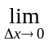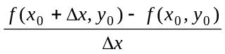 B．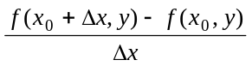
C．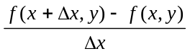 D．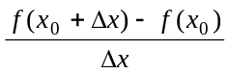
2．设函数f(x,y)=(4x-x²) (6y-y²),则f(x,y)的一个驻点是（ ）
A．(2，6) B．（4，3）
C．（0，6） D．（0，3）
3．设f(u)是连续函数，区域D:x²+y²≤1，则二重积分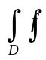（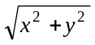）dxdy=（ ）
A．2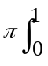f(r²)dr B．2rf(r)dr
C．2f(r)dr D．4rf(r)dr
4．微分方程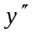-5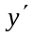+6y=x²e^{3x}的一个特解y*可设为（ ）
A．（b₀x²+b₁x）e^{3x} B．(b₀x²+b₁x)xe^{3x}
C．(b₀x²+b₁x+b₂)e^{3x} D．(b₀x²+b₁x+b₂)xe^{3x}
5．若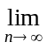u_{n}≠0,k是常数，则级数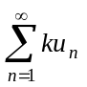（ ）
A．收敛 B．条件收敛
C．发散 D．敛散性与k值有关
二、填空题（本大题共5小题，每小题2分，共10分）
请在每小题的空格中填上正确答案。错填、不填均无分。
6.在空间直角坐标系中，Oxz平面上的曲线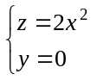绕z轴旋转的旋转曲面方程为______________.
7.设函数z=e^{-x}sin2y,则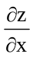|_{（0，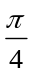）}=____________.
8.设∑为上半球面x²+y²+z²=1(z≥0)，则对面积的曲面积分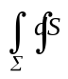=______________.
9.微分方程+4y=0的通解y=______________.
10.当|x|＜1时，无穷级数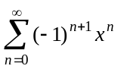的和函数为______________.
三、计算题（本大题共12小题，每小题5分，共60分）
11.求与点P₁(3,-1,2)和点P₂(5,0,-1)的距离都相等的动点轨迹方程.
12.设函数z=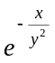,求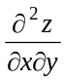.
13.设函数z=f(x,xy),其中f是可微函数，求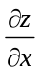和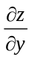.
14.求函数f(x,y)=xy在点（2，3）处沿从点（2，3）到点（3，3+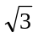）的方向的方向导数.
15.求曲面x²+2y²-3z=0在点（2，1，2）处的法线方程.
16.计算二重积分I=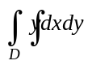，其中D是顶点分别为(0,0)(1,1)(2,0)的三角形闭区域.
17.计算三重积分I=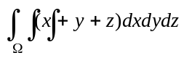，其中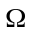是由平面x=2,y=2,z=2及坐标面所围成的闭区域.
18.计算对弧长的曲线积分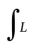（2x-y+1）ds,其中L是直线y=x-1上点（0，-1）到点（1，0）的直线段.
19.计算对坐标的曲线积分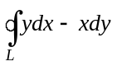，其中L为圆周x²+y²=a²(a＞0)，沿逆时针方向.
20.求微分方程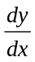+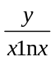=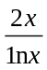的通解.
21.判断级数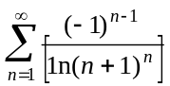是否收敛.如果收敛，是条件收敛还是绝对收敛？
22.设函数f(x)=x(0≤x≤)展开成正弦级数为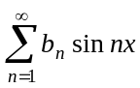，求系数b₇.

四、综合题（本大题共3小题，每小题5分，共15分）
23.求函数f(x,y)=x³+y³-3xy的极值.
24.求曲面z=x²+2y²及曲面z=6-2x²-y²所围成的立体体积.
25.将函数f(x)=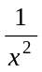展开成（x+2）的幂级数.
